BÀI HỌC ÂM NHẠC KHỐI 6 –TUẦN 24
TIẾT 24: NHẠC CỤ TIẾT TẤU-NHẠC CỤ GIAI ĐIỆU
1.Nhạc cụ tiết tấu: Bài đọc thực hành số 5(Hs tự luyện tập đọc và gõ tiết tấu a)
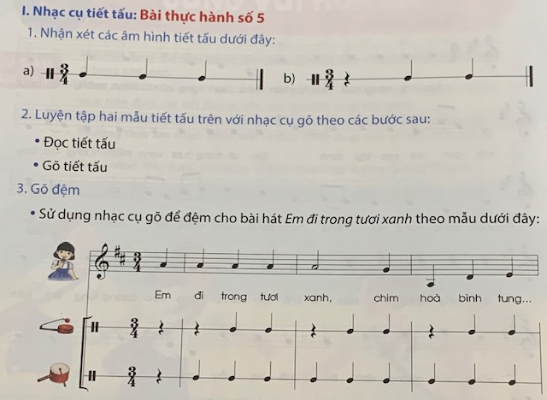
Vẽ mẫu tiết tấu vào tập
2.Nhạc cụ giai điệu: Sáo recorder
Đọc tên nốt nhạc theo tiết tấu và luyện tập
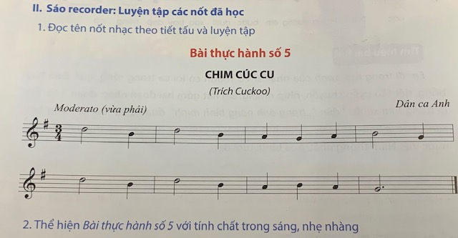

BÀI HỌC ÂM NHẠC KHỐI 6 – TUẦN 25
TIẾT 25: NHẠC CỤ GIAI ĐIỆU(tt) – BÀI ĐỌC NHẠC SỐ 6
1.Nhạc cụ giai điệu(tt)
2.Bài đọc nhạc số 6
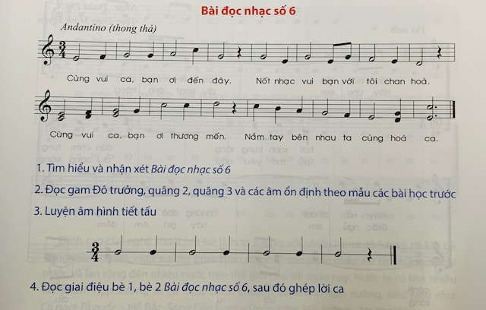
Hs tâp đọc nốt nhạc bài đọc nhạc số 6 và luyện âm hình tiết tấu của bài

